**ЛАБОРАТОРНА РОБОТА №5 (2год. Максимальна оцінка - 3 бали)**

**Тема:** Перемикачі.

**Мета:** Створення форми для введення даних користувачем.

**Основні завдання:**

* CheckBox
* Radio button
* Перемикачі (Switches)
* Select

***Критерій оцінювання:***

1 бал — завдання виконано частково (50% від визначеного обсягу)

2 бали — завдання в основному виконано (часткові помилки)

3 бали — дотримані всі технічні вимоги та пункти завдання. Документ на GitHub у вашому репозиторії.

**ТЕОРЕТИЧНІ ВІДОМОСТІ.**

**1.** **Input group.** URL: <https://getbootstrap.com/docs/5.3/forms/input-group/>

**2.** **Bootstrap 5 Input Groups.** URL: <https://www.w3schools.com/bootstrap5/bootstrap_form_input_group.php>

**3.** **Select.** URL: <https://getbootstrap.com/docs/5.3/forms/select/>

**4.** **Checks and radios.** URL: <https://getbootstrap.com/docs/5.3/forms/checks-radios/>

**ЗАВДАННЯ ДЛЯ САМОСТІЙНОГО ВИКОНАННЯ**

**Завдання 0.** ***Підготовка до виконання. Початкові налаштування.***

У папці локального комп’ютера, яка зв’язана із вашим репозиторієм на GitHub, створити папку **Lab5.**

Для кожного із завдань №1-4 вам необхідно створити новий html-документ (HTML5). Документи іменувати таким чином:

* завдання №1 – lab5_Task1.html
* завдання №2 – lab5_Task2.html
* завдання №3 – lab5_Task3.html
* завдання №4 – lab5_Task4.html
* завдання №5 – lab5_Task5.html

Документ розробляється для Desktops або Laptops пристроїв.

Провести дослідження адаптивності веб-сторінки на таких пристроях:

*iPadMini, Samsung Galaxy S8, iPadPro, iPhone 12 Pro, Nest Hub Max*

Перемістити папку **Lab5** (з файлами виконаних завдань) у ваш репозиторій на GitHub (**git push**).

**Завдання 1. *Використання в формі радіо-кнопок (radio) .***

1. Створити новий документ **lab5_Task1.html**.

2. Провести конструювання форми застосувавши елементи ***radio***. Зразок подано на рисунку 2.

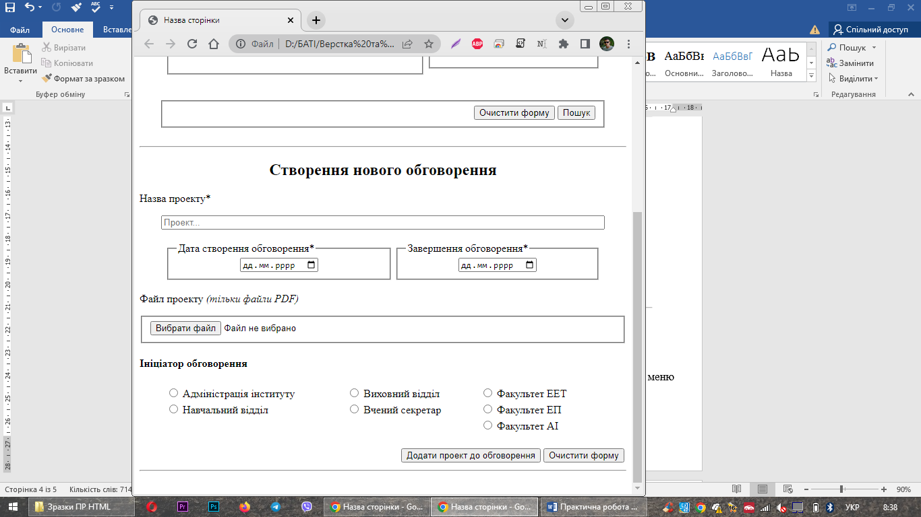

*Рис 1. Форма створення обговорення.*

**Завдання 2. *Застосування множинного вибору (checkbox).***

1. Створити новий документ **lab5_Task2.html**.

2. Провести конструювання форми застосувавши елементи ***checkbox***. Зразок подано на рисунку 2.

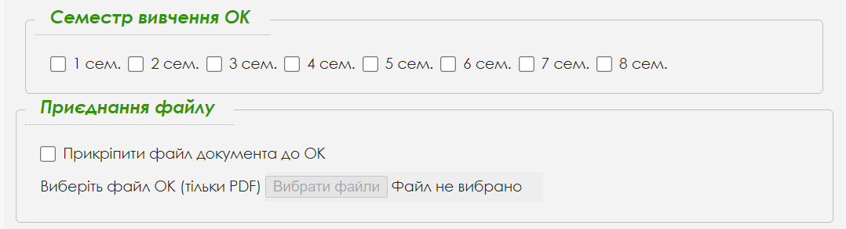

*Рис. 2. Емеленти checkbox у формі.*

3. Застосуйте до даної форми класи оформлення полів вводу та групи вводу.

**Завдання 3. *Застосування перемекачів для вибору варіанту.***

1. Створити новий документ **lab5_Task3.html**.

2. Провести конструювання форми застосувавши елементи ***checkbox***. Застосуйте **.form-switch** та клас для візуалізації тумблера **role="switch"**. Зразок подано на рисунку 3.

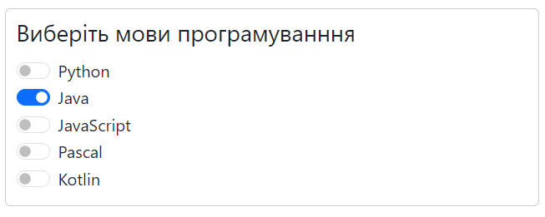

*Рис. 3. Форма з використанням перемикачів.*

**Завдання 4. *Застосування вибору множини значень (select).***

1. Створити новий документ **lab5_Task4.html**.

2. Провести конструювання форми «Конвертер валют» (рисунок 4). Для вибору валюти використати елемент Select. Опції для вибору перелічені на рисунку 5.

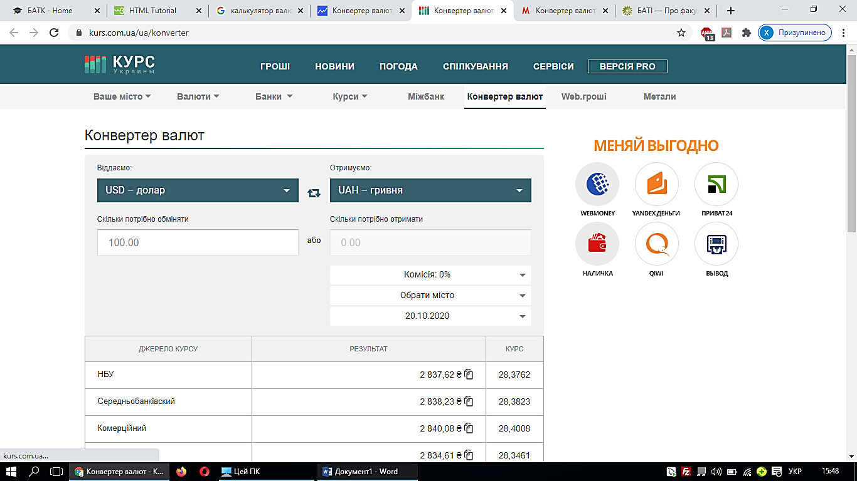

*Рис. 4. Конвертер валют.*

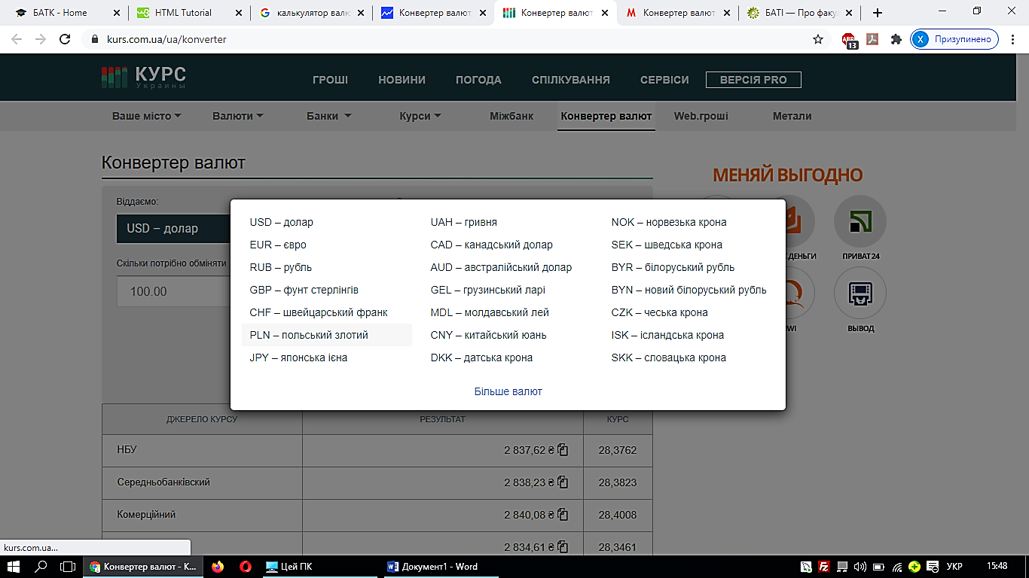

*Рис. 5. Перелік пропонованих валют.*

3. Застосуйте до даної форми класи оформлення полів вводу та групи вводу.

**Завдання 5. Створення форми введення даних*.***

1. Створити новий документ **lab5_Task5.html**.

2. Провести конструювання форми за зразком рисунок 6.

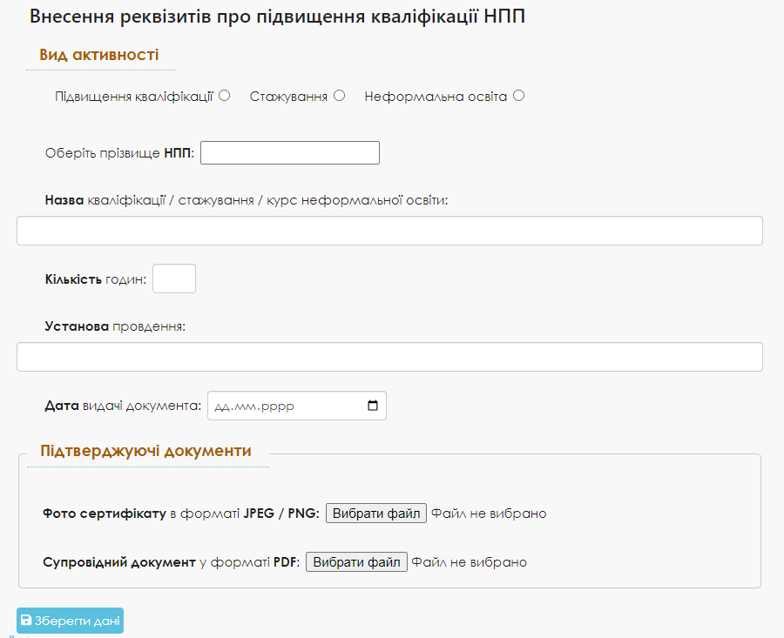

*Рис.6. Форма внесення реквізитів про підвищення кваліфікації науково-педагогічних працівників.*

3. Застосуйте до даної форми класи оформлення полів вводу та групи вводу.

**Завдання 6.** Розмістити папку **Lab5** в репозиторії на GitHub.